
Universidad Mariano Galvez de Guatemala
Ingeniería en Sistemas de la Información
Catedrático: Ingeniero David Alvarez

Programación II

Estudiante: Emerson Omar Martínez Porras
Carné: 9941-23-764
Guatemala, 23 de jul. de 2026
Buen día ingeniero un gusto saludarle, adjunto evidencia de la ejecución y el buen funcionamiento de mi código.
- Inicio con solicitud de datos.
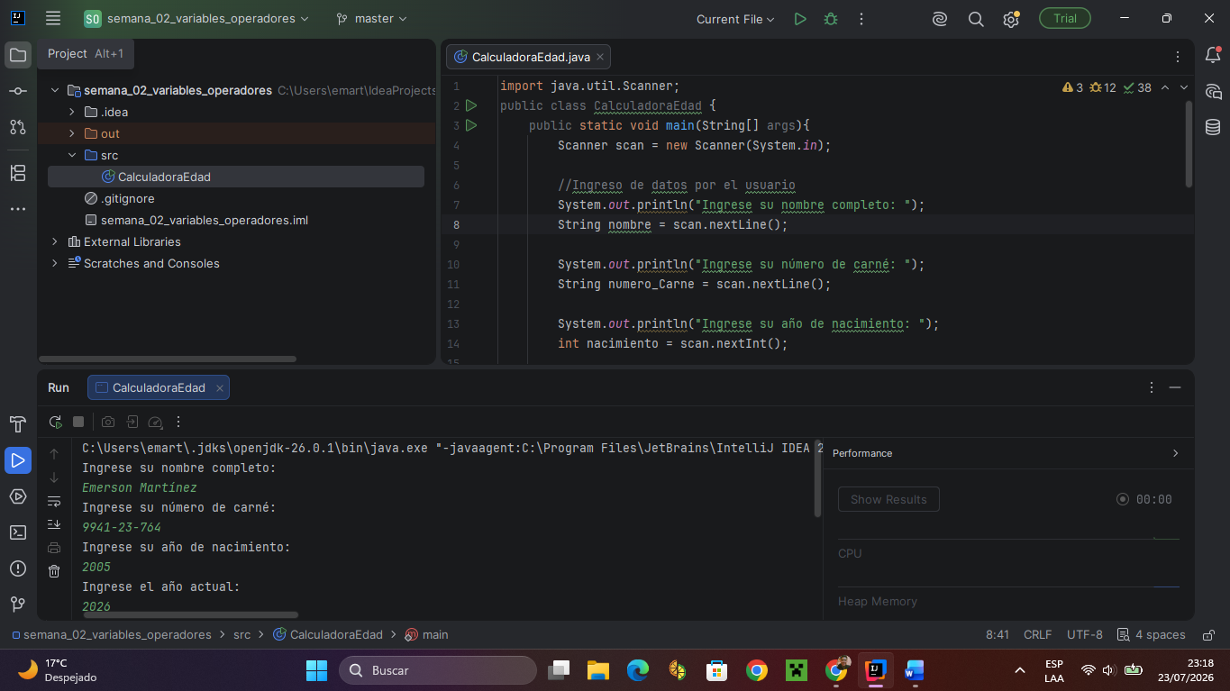
- Muestra de los resultados con los datos ingresados anteriormente
